Технічні характеристики зовнішніх блоків

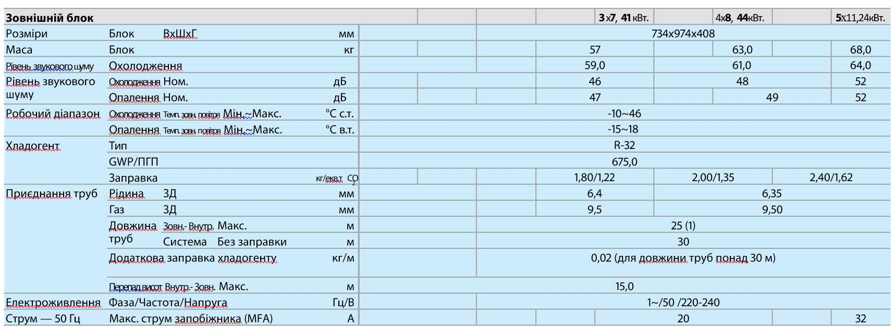

Під'єднання трубок
3 (під)х7,41кВт.
Трубка газової фази

4(під)х8,44кВт.
Трубка рідкої фази Трубка газової фази
1× Ø9,5 мм (3/8")
2× Ø12,7 мм (1/2")
4× Ø6,4 мм (1/4")
2× Ø9,5 мм (3/8")
2×
(1/2")
Ø12,7
мм
5(під)х11,44кВт. Трубка рідкої фази Трубка газової
фази
5× Ø6,4 мм (1/4")
2× Ø9,5 мм (3/8")
1× Ø12,7 мм
(1/2") 2× Ø15,9 мм (5/8”)

Загальний клас потужності внутрішнього блоку для під'єднання до зовнішнього блоку
Зовнішній блок
Загальний клас потужності
внутрішніх блоків
3(під)х7,41кВт.
4(під)х8,44кВт.
≤9,0 кВт
≤11,0 кВт
5(під)х11,24кВт.
≤15,6 кВт

Схеми підключення електричні
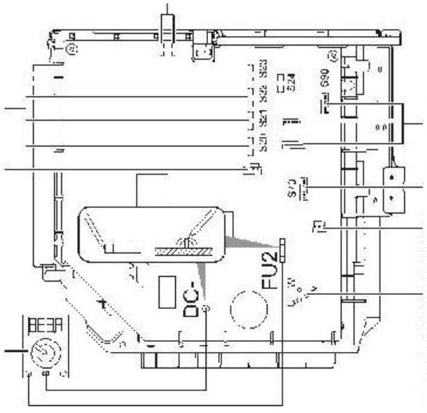
a
AL2 AL1
S92

S93
S40
FU2 DC(-)
S80
DC
DC AC

b
e

c
f
g

h

d

- AL1, AL2 – з'єднувач дроту живлення електромагнітного клапана*
- S20~24 – з'єднувач дроту живлення соленоїда електронного розширювального клапана (приміщення A, B, C, D, E)*
- S40 – з'єднувач дроту живлення реле температурного перевантаження та реле високого тиску*
- Мультиметр (діапазон напруги постійного струму)
- S90~93 – з'єднувач дроту живлення термістора
- S70 – з'єднувач дроту живлення двигуна вентилятора
- S80 – з'єднувач дроту живлення 4-ходового клапану
- З'єднувач дроту живлення компресора

3(під)х7,41кВт.
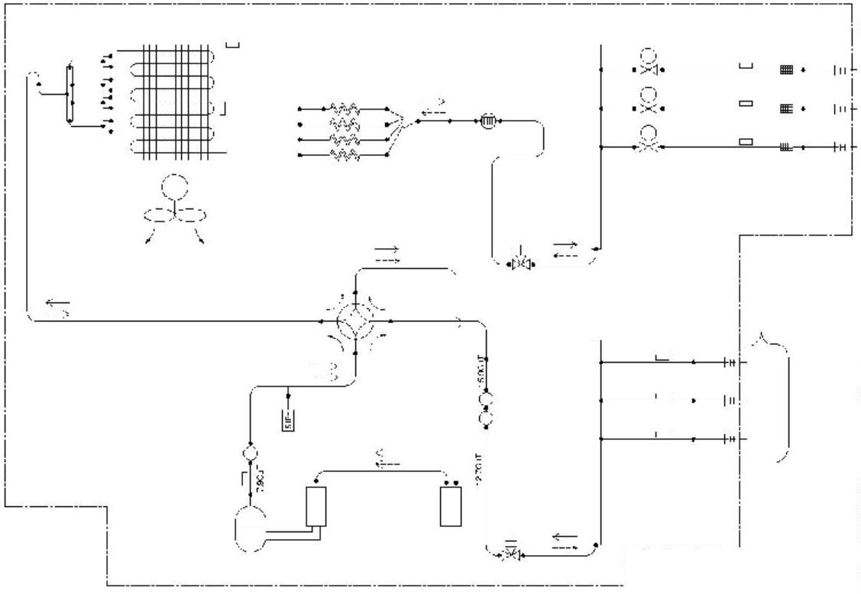
a
b
d
7.9CuT
7.9CuT 6.4CuT
MV r-A
7.9CuT
12.7CuT 7.9CuT
d 7.9CuT
g
c
7.9CuT
h
i
7.9CuT MVB
r-B
6.4CuT
9.5CuT
9.5CuT
MV
7.9CuT 6.4CuT
r-C
s t
s t
s t
9.5CuT
e M
f
12.7CuT
q
9.5CuT
k
12.7CuT
15.9CuT
d
12.7CuT
9.5CuT
l l
u
u
12.7CuT
12.7CuT
u
l
m
x
v-A
(9.5CuT)
v-B
(12.7CuT)
v-C
(12.7CuT)
15.9CuT
n
o
o
p
12.7CuT
v-A
(6.4CuT)
v-B w
(6.4CuT)
v-C
(6.4CuT)

- Теплообмінник
- Термістор зовнішньої
температури повітря
- Термістор теплообмінника
- Рефнет-колектор
- 4-ходовий клапан
- Глушник
- Термістор випускної труби
- Компресор
- Термістор (газ)
- Приміщення
- Зовнішній трубопровід –
рідина
- Зовнішній трубопровід –
газ

- Електродвигун вентилятора
- Лопатковий вентилятор
o Акумулятор y Ресивер для рідини

p Запірний кран газу S1PH Реле високого тиску (автоматичневідновлення)

- Капілярнатрубка
- Розподілювач
- Запірний кран рідини
- Електронний
розширювальний клапан

Потік хладогенту: охолодження

- Глушник із фільтром s
Термістор (рідина)
Потік хладогенту:
нагрівання

- Електромагнітний клапан t Фільтр

4(під)х8,44кВт.
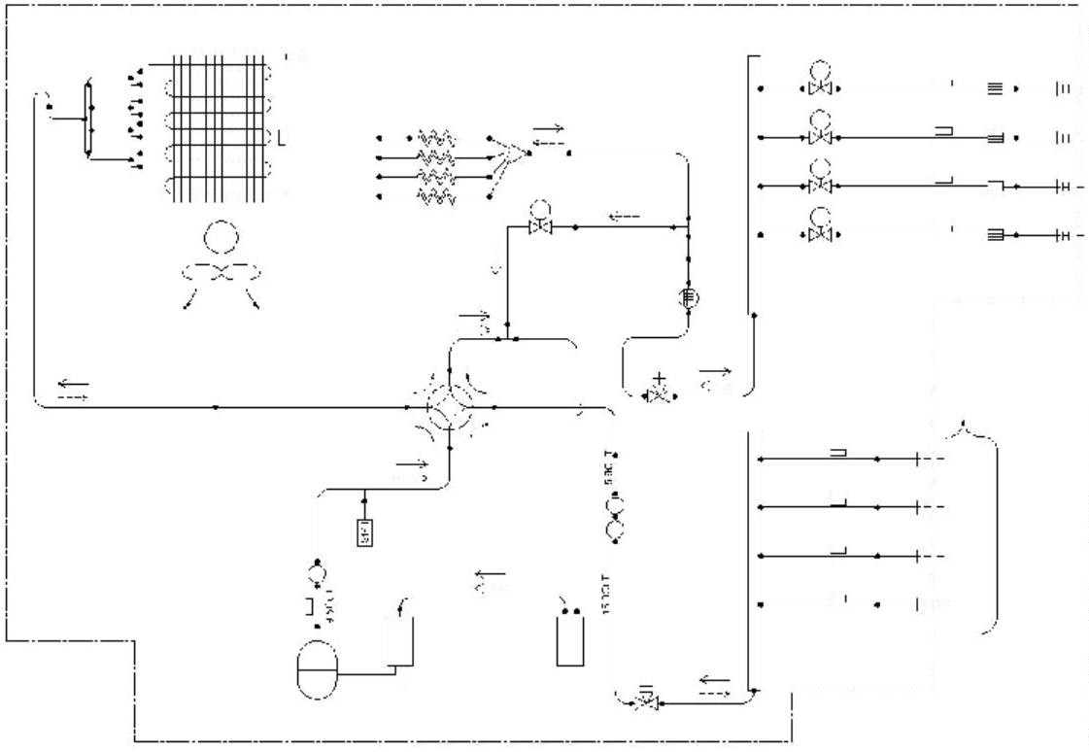
a
b
7.9CuT
d
7.9CuT
MV r-A
6.4CuT
7.9CuT
12.7CuT 7.9CuT
d 7.9CuT
g
B
MV
c
7.9CuT
h
7.9CuT
r-B
6.4CuT
9.5CuT
9.5CuT
7.9CuT
SV
s t
s s s
e M
7.9CuT
MVC r-C
MVD r-D
6.4CuT

6.4CuT
t t
t
j
6.4CuT
9.5CuT
f
9.5CuT
i
12.7CuT
9.5CuT
12.7CuT
k
15.9CuT
12.7CuT
15.9CuT
q
9.5CuT
d
12.7CuT
9.5CuT
l l
12.7CuT

12.7CuT
l m
15.9CuT
u u u
u
12.7CuT
x
v-A
(9.5CuT)
v-B
(9.5CuT)
v-C
(12.7CuT)
v-D
(12.7CuT)
n
o
o
p
12.7CuT
v-A
(6.4CuT)
v-B w
(6.4CuT)
v-C
(6.4CuT)
v-D
(6.4CuT)

  - Теплообмінник
  - Термістор зовнішньої
температури повітря
  - Термістор теплообмінника
  - Рефнет-колектор

- 4-ходовий клапан
- Глушник
- Термістор випускної труби
- Компресор

- Термістор (газ)
- Приміщення
- Зовнішній трубопровід –
рідина
- Зовнішній трубопровід –
газ

- Електродвигун вентилятора
- Лопатковий вентилятор
o Акумулятор y Ресивер для рідини
p Запірний кран газу S1PH Релевисокого тиску (автоматичневідновлення)

- Капілярна трубка
- Розподілювач
- Запірний кран рідини
- Електронний розширювальний клапан

Потік хладогенту: охолодження

- Глушник із фільтром s
Термістор (рідина)
Потік хладогенту:
нагрівання

- Електромагнітний клапан t Фільтр

5(під)х11,24кВт.
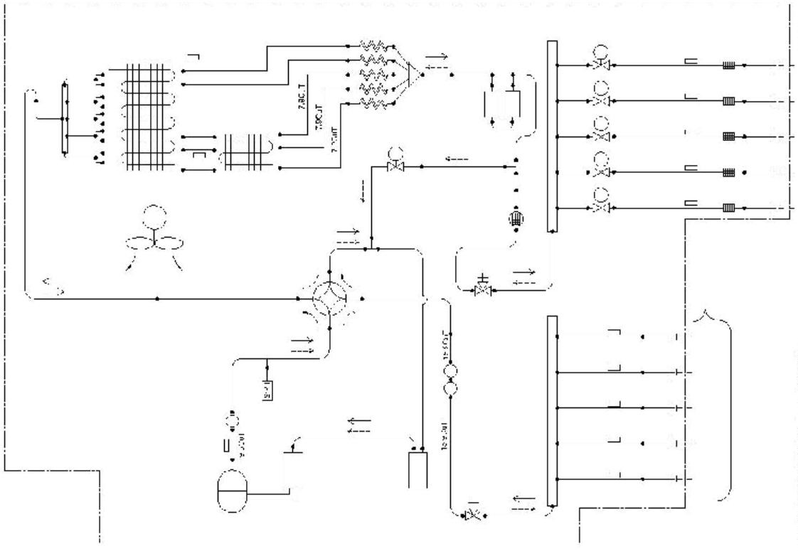
g
7.9CuT
a
b
7.9CuT
h
d MV r-A
7.9CuT 6.4CuT
9.5CuT
7.9CuT
9.5CuT
7.9CuT
y y
7.9CuT
7.9CuT
12.7CuT
7.9CuT
d
7.9CuT
7.9CuT
a
9.5CuT
7.9CuT
j
6.4CuT
9.5CuT
9.5CuT
i
7.9CuT
MVB r-B
MVC r-C
MVD r-D
MVE r-E
6.4CuT

6.4CuT
7.9CuT
c
SV
9.5CuT
.9CuT
7
7.9CuT
6.4CuT
s t
s t
s t
s t
s t
e M
6.4CuT
f
12.7CuT
9.5CuT
12.7CuT
k
15.9CuT
12.7CuT
15.9CuT
q
9.5CuT
d
12.7CuT
9.5CuT
l l
12.7CuT

12.7CuT
l m
15.9CuT
12.7CuT
u u u u
u
x
v-A
(9.5CuT)
v-B
(9.5CuT)
v-C
(12.7CuT)
v-D
(15.9CuT)
n
o
o
12.7CuT
v-E
(15.9CuT)
p
12.7CuT
v-A
(6.4CuT)
v-B w
(6.4CuT)
v-C
(6.4CuT)
v-D
(6.4CuT)
v-E
(6.4CuT)

- Теплообмінник
- Термістор зовнішньої температури повітря
- Термістор теплообмінника
- Рефнет-колектор
- 4-ходовий клапан
- Глушник
- Термістор випускної труби
- Компресор
- Термістор (газ)
- Приміщення
- Зовнішній трубопровід –
рідина
- Зовнішній трубопровід –
газ

- Електродвигун вентилятора
- Лопатковий вентилятор
o Акумулятор y Ресивер для рідини

p Запірний кран газу S1PH Реле високого тиску (автоматичневідновлення)

- Капілярнатрубка
- Розподілювач
- Запірний кран рідини
- Електронний
розширювальний клапан

Потік хладогенту: охолодження

- Глушник із фільтром s
Термістор (рідина)
Потік хладогенту:
нагрівання

- Електромагнітний клапан t Фільтр

